**Дата:** 26.04. 2022 **Клас:** 4 – А **Вчитель:** Мугак Н.І.

**Урок:** математика

**Тема. Ділення три- та чотирицифрових чисел на двоцифрові. Обчислення виразів. Побудова діаграм. Вправи на вимірювання та знаходження периметра і площі.**

**Мета**: формувати обчислювальні навички, закріплювати вміння розв’язувати задачі; розвивати мислення, пам’ять; виховувати моральні якості, свідоме і творче ставлення до навчання.

**Обладнання**: презентація.

**Хід уроку**

**І. Організація класу.**

Створення позитивного психологічного клімату класу.

**ІІ. Актуалізація опорних знань.**

1. Усний рахунок.

**№ 588.** Зроби перетворення усно.

2. Каліграфічна хвилинка.

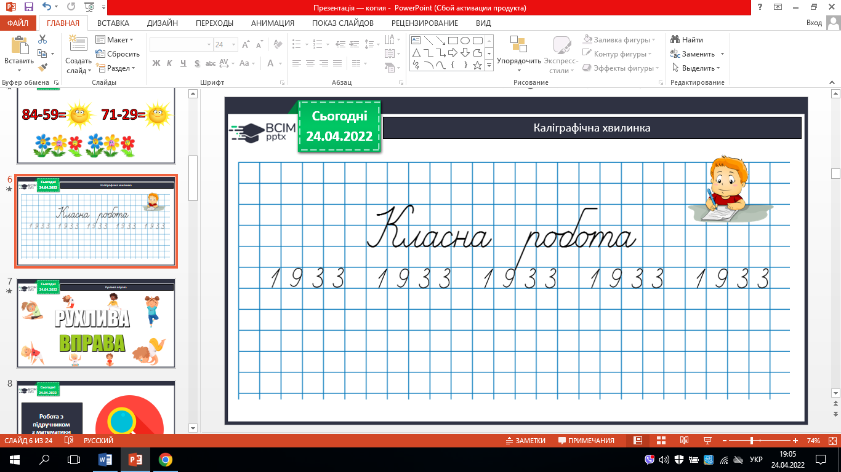

**ІІІ. Вивчення нового матеріалу.**

1. Демонстрація презентації.

2. Робота з підручником с. 103 – 104.

**№ 589** *(усно).* Розглянь запис.

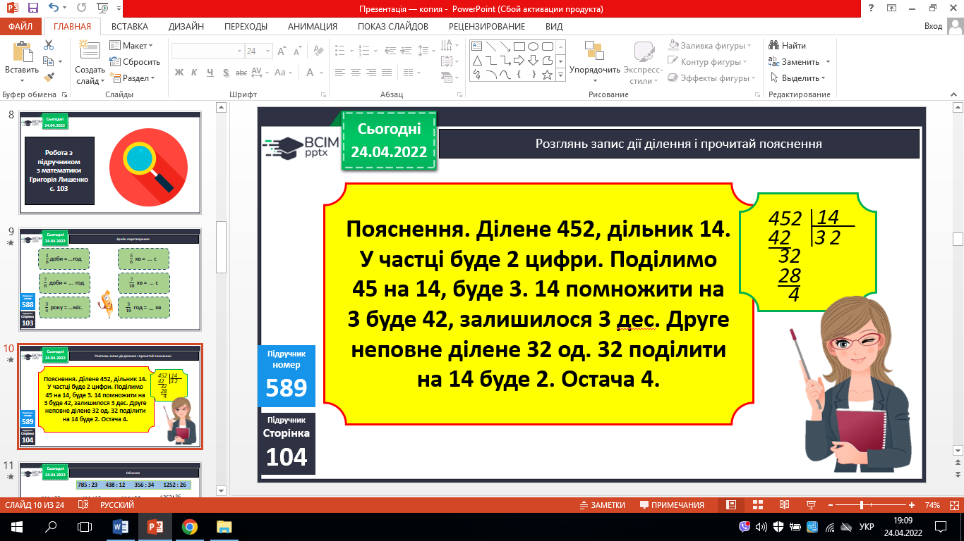

**№ 590** *(письмово).* Обчисли.

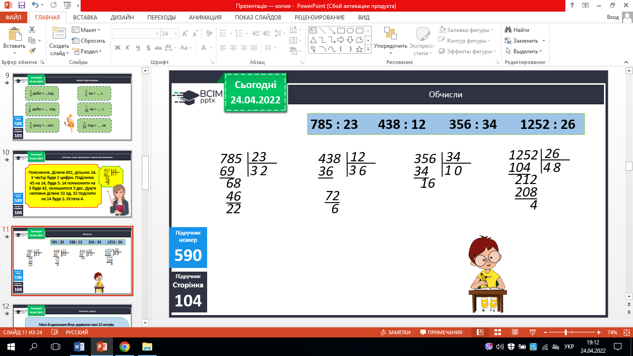

**№ 591** *(письмово)***.** Розв’яжи задачу.

8 б. – 12 ос.

1 б. – 1ц 23кг

1 ос.

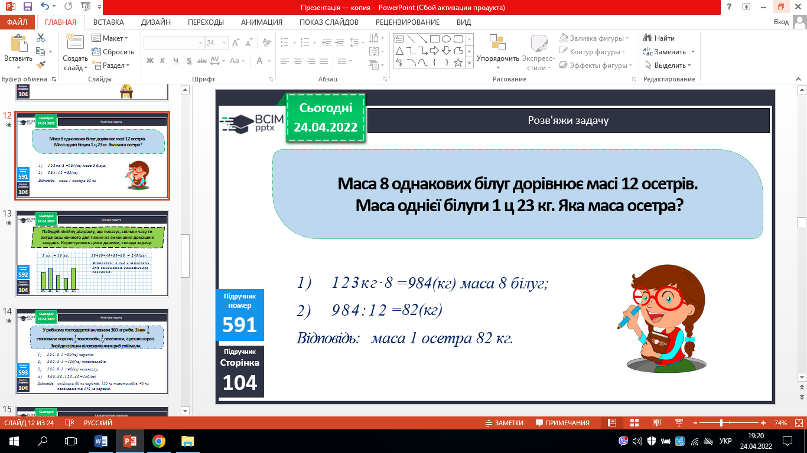

**№ 592** *(письмово)***.** Склади задачу.

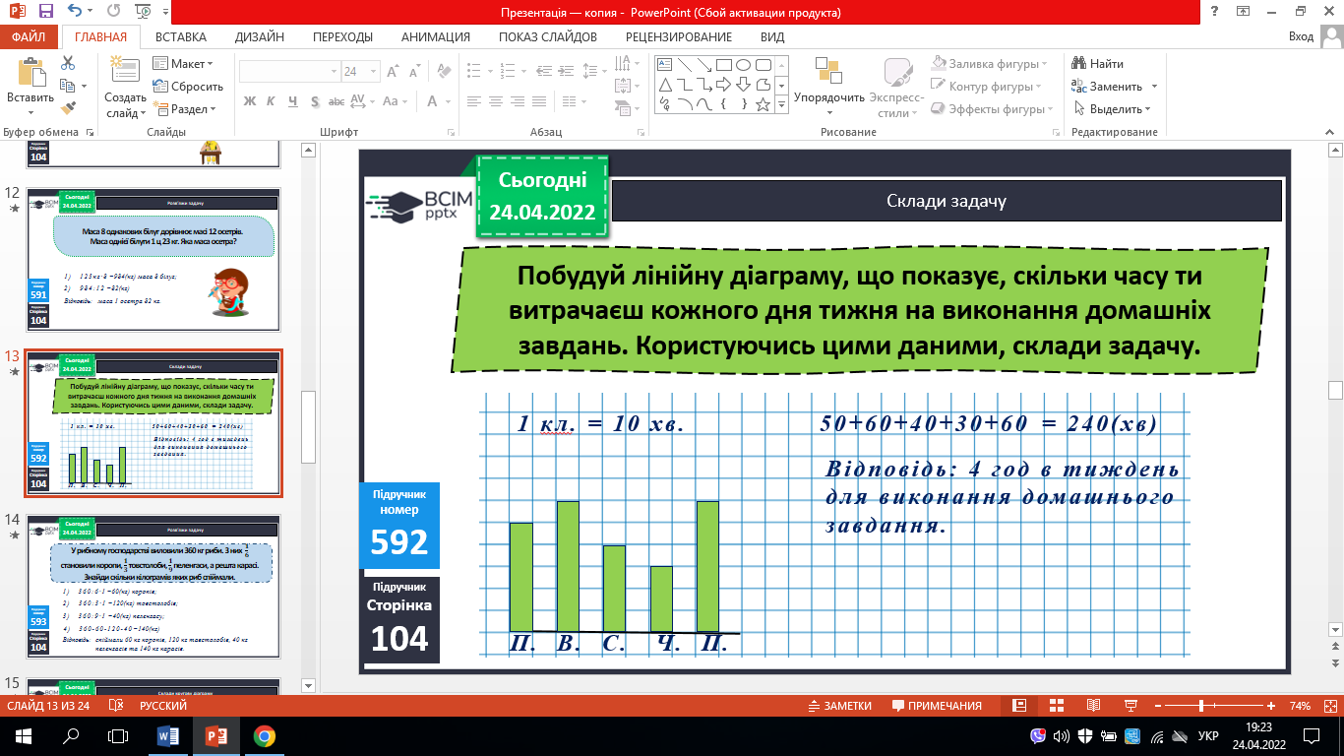

**№ 593** *(письмово)*. Розв’яжи задачу.

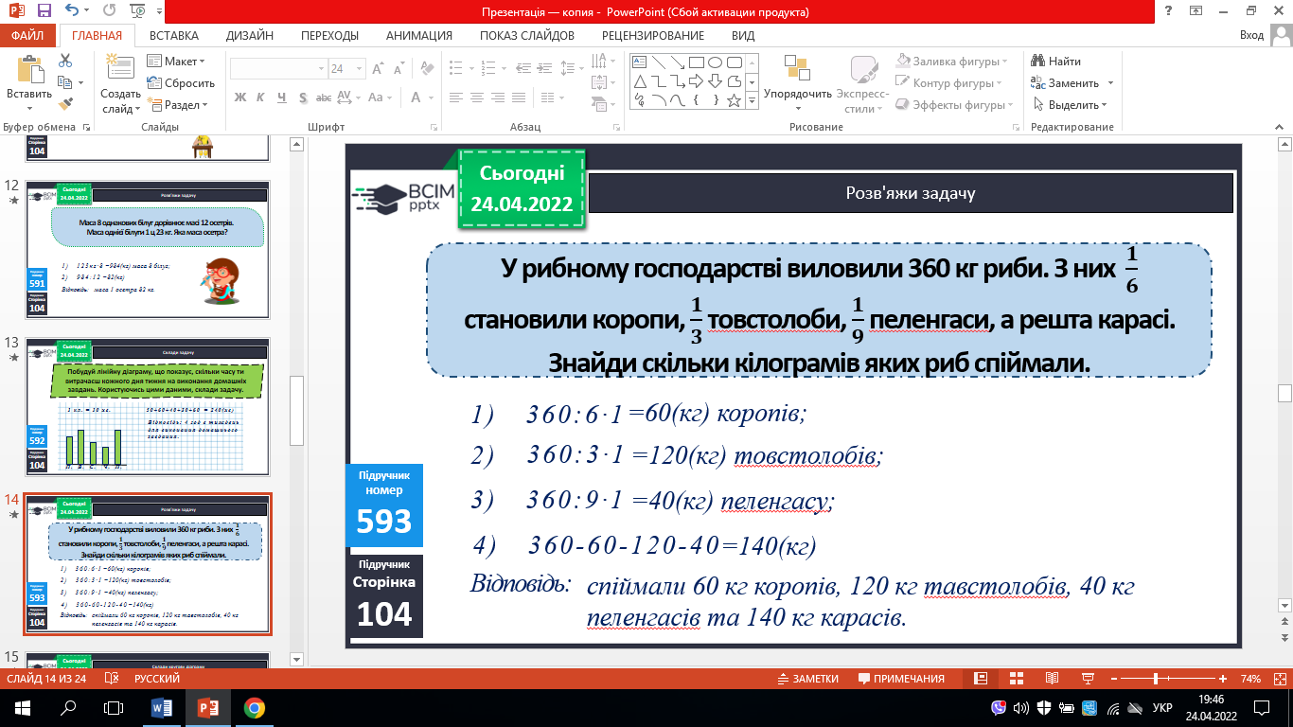

**ІV. Закріплення вивченого**.

**№ 594.** Виміряй.

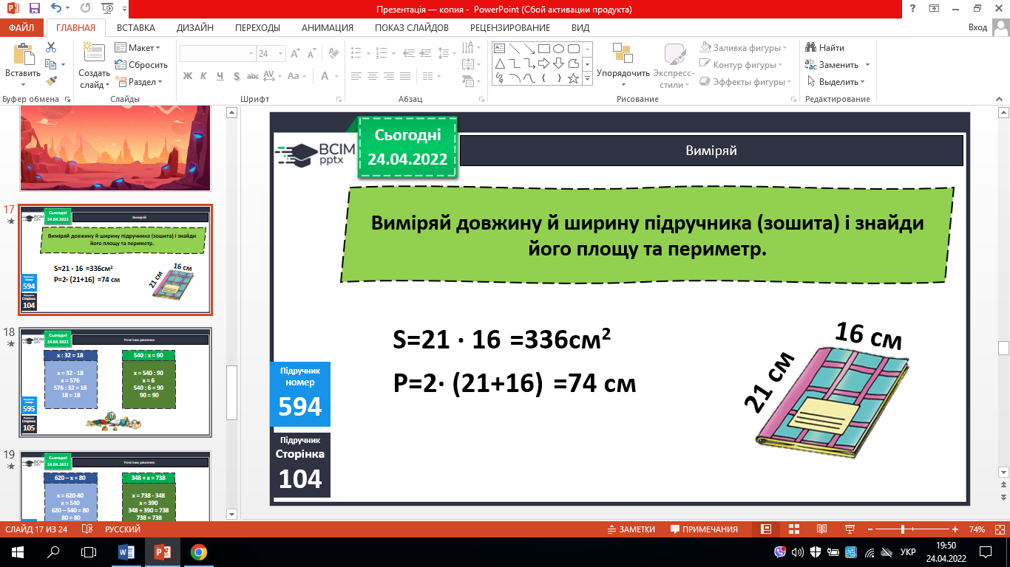

**№ 595.** Розв’яжи рівняння.

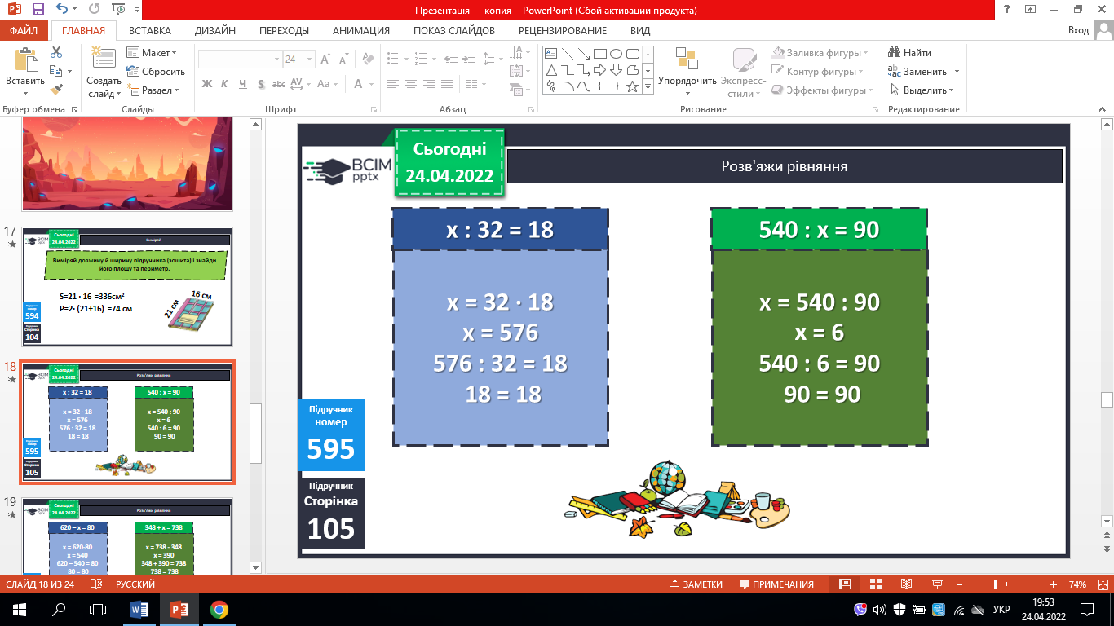

**V. Підсумок.**

1.Домашнє завдання.

***с.105 №596, 597.***

2. Рефлексія.

***Роботи надішли на Human***